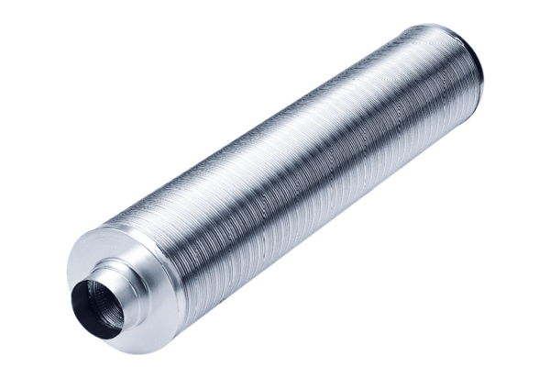Csőhangtompító RSR 15/50Csomagolási egység: 1 darabVálaszték: C
Termékszám: 0092.0323Gyártó: MAICO

